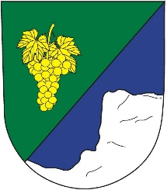 **OBEC SKALKA,** Skalka 69, 696 48 Ježov,

IČO: 00636819, tel. 518 626 227, e-mail: [ou.skalka@skalkaobec.cz](mailto:ou.skalka@skalkaobec.cz)

www.skalkaobec.cz

**VOLBY DO ZATUPITELSTEV KRAJŮ**

**konané ve dnech 20. a 21. září 2024**

**Informace o počtu a sídlech volebních okrsků**

V souladu s ustanovením § 15 odst. 1 písm. f) zákona č. 130/2000 Sb., o volbách do zastupitelstev krajů a o změně a doplnění některých dalších zákonů, ve znění pozdějších předpisů, informuji každou politickou stranu, politické hnutí a koalici, jejichž kandidátní listina byla zaregistrována o počtu a sídlech volebních okrsků:

Počet volebních okrsků: 1

Sídlo volebního okrsku: Obecní úřad Skalka – zasedací místnost

Skalka č.p. 69, 696 48 Ježov

Lenka Kůřilová

starostka obce

Vyvěšeno: 31. 7. 2024

Sňato: